1.
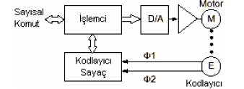
Şekil’de gösterilmiş olan blok çizim, kodlayıcıların kullanım alanlarından bir tanesini göstermektedir. Şekil-1’de döner yapıdaki kodlayıcı, bir turda 20 tane vurum(pulse) değeri üretir.

- İşlemci, motorun hızını en fazla 1000pulse/sn olarak ölçebildiğine göre işlemcinin saat(clock) frekansı en az ne olmalıdır.

- Motor sürekli bir yöne dönerken, işlemci 4sn’de 200 vurum ölçmüştür. Buna göre motorun hızı kaç rpm’dir.

- Sisteme verilen sayısal komut 2 bit ile ifade edilmektedir.
Sayısal komut = A₁A₀ = b’01’ motor ileri hareket eder,
Sayısal komut = A₁A₀ = b’11’ ve b’00’ motor durur,
Sayısal komut = A₁A₀ = b’10’ motor geri hareket eder,
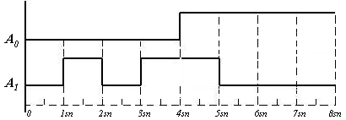
Yukarıda gelen sayısal bilgiye göre motorun hareketi tanımlanmıştır. Motorun bağlı olduğu tekerin yarıçapı 1cm’dir. Motor sürekli bir yöne dönerken, işlemci 1sn’de 50 vurum ölçmüştür. Motora gönderilen sayısal bilgi aşağıda gösterilmiştir.

Buna göre motorun aldığı mesafe nedir?

2.
TEMPA equ 0x000
TEMPB equ 0x001

Start
clrf TRISD
clrf TRISB
bsf TRISB,0
bsf TRISB,1
bsf PORTD,0
movlw b'00000011'
movwf TEMPB
LOOP
movlw b'00000011'
andwf PORTB,W
movwf TEMPA
xorwf TEMPB,W
btfsc STATUS,Z
goto LOOP
movlw b'00000011'
xorwf TEMPB,W
btfss STATUS,Z
goto LOOP2
btfss TEMPA,0
goto LOOP1
rlncf PORTD,F
goto LOOP2
LOOP1
rrncf PORTD,F
LOOP2
movf TEMPA,W
movwf TEMPB
goto LOOP
END
Yanda verilen kodun algoritmasını yazınız ve ne işe yaradığını yazınız. Bu kodun geliştirilmesi için ne yapılabileceğini yazınız.

3.
4-bitlik ikili ağırlıklı(binary weighted) ve 4-bitlik merdiven tipi(R-2R ladder) DAC devresi çizin. Çizdiğiniz iki ayrı tip DAC’nin girişlerine b’1011’ bilgisi verildiğinde oluşacak çıkış gerilimlerini hesaplayınız. (1 değeri 5V’a karşılık gelir)

Problem 7. A D/A converter has a six-binary-digit precision. In three successive sampling instants 0.5 s apart, the data contained in the binary register are:

Instant Binary Data

1 101000
2 101010
3 101101

Determine the D/A's output voltage at these instants.
Problem 1. An absolute optical encoder disk has eight tracks and eight light-source/photo-detector pairs providing an 8-bit output.

(a) What is the angular resolution of the encoder?
(b) Suppose the output pattern is 10101101. What is the angular position of the shaft?
(c) If the required angular resolution was three times higher than the available resolution how could you still utilize this 8-bit device?

2-Analog signal conditioning is needed so that a sensor output voltage which varies from -1.5 to +1.5 V is converted into an output variation of 0 to 5 V.

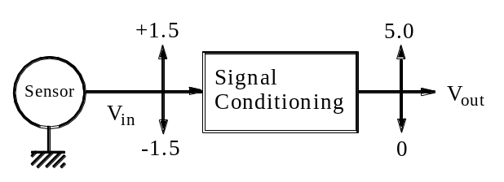

2x2 matris klavyede basılan butonun mikrodenetleyici tarafından algılanması için basit bir akış diyagramını çiziniz. (7p)

) Aşağıdaki devrede, uygulanan giriş sinyaline göre elde edilen çıkış sinyalini gösteriniz.(A giriş ,B çıkış) (10p)
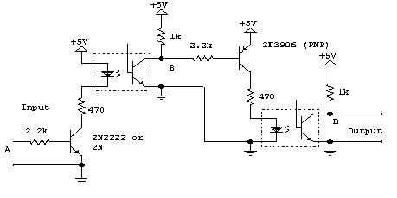

9. A 6-bit DAC has an input of 1001012 and uses a 10.0 V reference. (a) Find the output
voltage produced (b) Specify the conversion resolution.

A 12-bit A/D converter uses successive approximation. It is driven by a 500-kHz clock. Each step in the successive approximation process requires 4 clock cycles. Estimate the conversion time.
For 12 bits, 12 steps are required. 4 cycles per step * 12 steps = 48 cycles. 1 cycle time is 1/500 kHz = 2 ms. Conversion time is 48 cycles * 2 ms/cycle = 96 ms.

Analog denetleyicilerde istenilen ve ölçülen değerler arasındaki farkı elde etmek için op-Amp tabanlı iki devre çiziniz. Gereken direnç değerlerini seçerek yazınız. (8p)

Verilen şekilde potansiyometrenin ayarlanması ile LED’ın ışığı değişmektedir. Denetleyicinin içindeki hangi modüller ve hangi işleviyerine getirmek için kullanılmştır.
b)LED’ın işığının değişmesini açıklayınız
c)Devrede

